
UNIVERSITAS MULTI DATA PALEMBANG
Fakultas Ilmu Komputer dan Rekayasa
Program Studi Sistem Informasi
LAPORAN
TUGAS 2
Postman Collection dan Automated Test Script
Pengujian RESTful API dengan Postman Automation
Pengembangan Aplikasi Web II | SUB-CPMK-7
Nama dan NIM | Nazwa Munthaha Hendriyani Nasution (NPM 2428240098)
Kelas | SI5C
Judul project / topik API | RESTful API Rumah Sakit - Pasien (Topik 5)
Tautan repositori | https://github.com/nazuu04/tugas1-restful-2428240098
Dosen pengampu | Nur Rachmat, M.Kom.
Tanggal pengumpulan

Petunjuk Pengisian
Dokumen ini adalah laporan Tugas 2: menguji RESTful API project akhir Anda dengan Postman. Seluruh isinya menggunakan API milik Anda sendiri, bukan API Mahasiswa pada contoh materi. Pelajari langkahnya pada materi Pertemuan 8 sebelum mengisi.

A. Cara mengisi
- Ganti seluruh tulisan dalam tanda kurung siku, misalnya [sumber-daya], dengan data API Anda.
- Bukti berupa gambar (screenshot) diisi pada kotak bergaris putus-putus. Cuplikan kode test script ditempel sebagai teks, bukan gambar.
- Setiap bukti memiliki keterangan dan kotak Penjelasan. Tulis penjelasan dengan kalimat Anda sendiri dan sebut nama request atau fungsi dari API Anda.
- Simpan hasil akhir sebagai PDF, lalu kumpulkan melalui LMS sesuai ketentuan dosen (format nama berkas dan batas waktu mengikuti petunjuk di LMS).

B. Bukti yang diminta
No | Bukti | Bagian | Jenis
1 | Daftar request dalam Collection | Bab 2 | Screenshot (wajib)
2 | Cuplikan test script | Bab 3 | Kode teks (wajib)
3 | Ringkasan Collection Runner | Bab 4 | Screenshot (wajib)
4 | Hasil Newman di terminal | Bab 5 | Screenshot (pengayaan)

C. Syarat tangkapan layar
Bukti | Yang harus terlihat
Collection | Nama Collection, kedua folder (bila ada), dan seluruh nama request. Buka semua folder sebelum mengambil gambar.
Ringkasan Runner | Nama Collection, Environment yang dipakai, jumlah request, jumlah test lulus dan gagal. Seluruh test harus lulus (0 gagal).
Newman | Perintah yang diketik, daftar hasil, dan tabel executed dan failed di bagian akhir.
Larangan | Gambar dipotong sehingga angka hasil tidak terlihat, gambar buram, gambar hasil unduhan dari teman atau internet, dan gambar yang diedit.

Sebelum mengambil screenshot Runner
Nyalakan ulang server agar data kembali ke kondisi awal, pilih Environment yang benar, lalu jalankan seluruh Collection. Bila ada test gagal, perbaiki dulu dan jalankan ulang sampai 0 gagal.

Bab 1 Identitas API dan Daftar Endpoint
Bab ini menjelaskan API yang diuji, agar pembaca memahami cakupan pengujian pada bab berikutnya.

1.1 Deskripsi singkat API
Penjelasan:
API ini adalah RESTful API Rumah Sakit untuk mengelola data pasien (Topik 5). Entitas utamanya adalah pasien dengan atribut id, noRekamMedis, nama, tanggalLahir, jenisKelamin, dan alamat.
API dibangun dengan Express.js menggunakan struktur Route-Controller-Model, dilengkapi middleware logger, cors, notFound, dan errorHandler. Data disimpan di memori (array). Rute POST, PUT, dan DELETE dilindungi middleware cekApiKey.

1.2 Daftar endpoint
Tuliskan seluruh endpoint API Anda. Kolom "API key" diisi Ya bila rute dilindungi cekApiKey atau mekanisme serupa.
No | Metode | Alamat | API key | Status sukses | Fungsi
1 | GET | /patients | Tidak | 200 | Menampilkan seluruh data pasien
2 | GET | /patients/:id | Tidak | 200 | Menampilkan satu pasien berdasarkan id
3 | POST | /patients | Ya | 201 | Menambah data pasien baru
4 | PUT | /patients/:id | Ya | 200 | Mengubah seluruh data pasien berdasarkan id
5 | DELETE | /patients/:id | Ya | 200 | Menghapus data pasien berdasarkan id
6 | GET | /patients?jenisKelamin=P | Tidak | 200 | Memfilter pasien berdasarkan jenis kelamin

1.3 Variabel Environment
Tuliskan variabel yang Anda simpan di Environment. Jangan menuliskan nilai rahasia sungguhan.
No | Nama variabel | Nilai (contoh) | Fungsi
1 | base_url | http://localhost:3000 | Alamat server
2 | api_key | contoh-key-123 | Nilai header kunci API untuk rute POST, PUT, DELETE
3 | patientId | (kosong, diisi script) | ID pasien dari respons POST, dipakai request GET by id, PUT, DELETE

Bab 2 Postman Collection
Bab ini membuktikan bahwa seluruh endpoint sudah dikelompokkan dalam satu Collection.

2.1 Daftar request dalam Collection
Harus terlihat pada screenshot: nama Collection dan seluruh request di dalam folder. Buka semua folder.
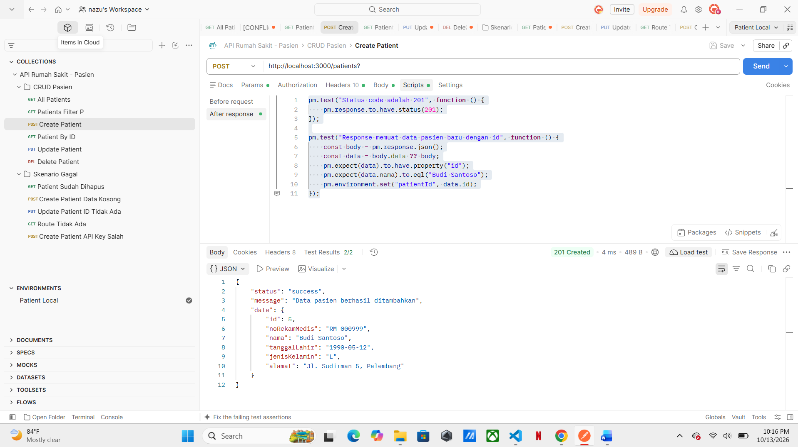
Gambar 1. Collection beserta seluruh request
Penjelasan:
Collection "API Rumah Sakit - Pasien" saya bagi menjadi dua folder. Folder CRUD Pasien berisi enam request berurutan: Get All Patients, Get Patients Filter P, Create Patient, Get Patient By ID, Update Patient, dan Delete Patient. Urutan ini disengaja agar Create Patient berjalan lebih dulu dan menyimpan patientId yang dipakai request sesudahnya.
Folder Skenario Gagal berisi lima request yang menguji respons error: data yang sudah dihapus (404), body kosong (400), id tidak ada (404), route tidak ada (404), dan API key salah (401). Folder ini dijalankan setelah CRUD karena request 7 memakai id pasien yang baru dihapus. Header x-api-key dipasang di level Collection.

2.2 Tabel request
Salin daftar request pada gambar di atas ke tabel berikut. Setiap endpoint pada Bab 1 harus punya minimal satu request.
No | Nama request | Metode | Alamat (pakai {{base_url}}) | Folder
1 | Get All Patients | GET | {{base_url}}/patients | CRUD Pasien
2 | Get Patients Filter P | GET | {{base_url}}/patients?jenisKelamin=P | CRUD Pasien
3 | Create Patient | POST | {{base_url}}/patients | CRUD Pasien
4 | Get Patient By ID | GET | {{base_url}}/patients/{{patientId}} | CRUD Pasien
5 | Update Patient | PUT | {{base_url}}/patients/{{patientId}} | CRUD Pasien
6 | Delete Patient | DELETE | {{base_url}}/patients/{{patientId}} | CRUD Pasien
7 | Get Patient Sudah Dihapus | GET | {{base_url}}/patients/{{patientId}} | Skenario Gagal
8 | Create Patient Data Kosong | POST | {{base_url}}/patients | Skenario Gagal
9 | Update Patient ID Tidak Ada | PUT | {{base_url}}/patients/999999 | Skenario Gagal
10 | Route Tidak Ada | GET | {{base_url}}/pasien-xyz | Skenario Gagal
11 | Create Patient API Key Salah | POST | {{base_url}}/patients | Skenario Gagal

Bab 3 Automated Test Script
Bab ini menunjukkan assertion yang Anda tulis. Setiap request wajib memiliki minimal satu assertion status code dan satu assertion struktur atau isi data JSON.

3.1 Rekap assertion per request
No | Nama request | Assertion status code | Assertion struktur atau isi JSON
1 | Get All Patients | Status code adalah 200 | Response berupa array pasien dengan field lengkap
2 | Get Patients Filter P | Status code adalah 200 | Semua pasien hasil filter berjenis kelamin P
3 | Create Patient | Status code adalah 201 | Status "success", data memuat id, nama, noRekamMedis; id disimpan ke patientId
4 | Get Patient By ID | Status code adalah 200 | ID, nama, dan jenis kelamin sesuai dengan pasien yang dibuat
5 | Update Patient | Status code adalah 200 | Status "success", nama berubah menjadi "Budi Santoso Updated", id sesuai
6 | Delete Patient | Status code adalah 200 | Status "success", pesan memuat "berhasil dihapus", data null
7 | Get Patient Sudah Dihapus | Status code adalah 404 | Status "error", pesan memuat "tidak ditemukan", data null
8 | Create Patient Data Kosong | Status code adalah 400 | Status "error", pesan "Field noRekamMedis wajib diisi"
9 | Update Patient ID Tidak Ada | Status code adalah 404 | Status "error", pesan "Data dengan id 999999 tidak ditemukan"
10 | Route Tidak Ada | Status code adalah 404 | Status "error", pesan "Endpoint tidak ditemukan", data null
11 | Create Patient API Key Salah | Status code adalah 401 | Status "error", pesan "API key tidak valid atau tidak ditemukan", data null

3.2 Cuplikan 1: request GET
Tempel test script satu request GET pilihan Anda.
pm.test("Status code adalah 200", function () {
pm.response.to.have.status(200);
});

pm.test("Response berupa array pasien dengan field lengkap", function () {
const data = pm.response.json();
pm.expect(data).to.be.an("array");
pm.expect(data.length).to.be.above(0);
pm.expect(data[0]).to.include.all.keys("id", "noRekamMedis", "nama", "tanggalLahir", "jenisKelamin", "alamat");
});

Penjelasan:
Test pertama memeriksa status code 200. Ini pemeriksaan paling dasar untuk memastikan server dan rute /patients berjalan normal.
Test kedua memeriksa isi response. Response harus berupa array (sesuai getAllPatients yang mengembalikan array langsung), tidak kosong, dan objek pertama memiliki keenam field pasien: id, noRekamMedis, nama, tanggalLahir, jenisKelamin, dan alamat. Pemeriksaan ini penting agar perubahan struktur data di model langsung terdeteksi.

3.3 Cuplikan 2: request POST atau request yang menyimpan variabel
Tempel test script request POST (atau request lain yang menyimpan variabel ke Environment).
pm.test("Status code adalah 201", function () {
pm.response.to.have.status(201);
});

pm.test("Response memuat data pasien baru dengan id", function () {
const body = pm.response.json();
const data = body.data ?? body;
pm.expect(data).to.have.property("id");
pm.expect(data.nama).to.eql("Budi Santoso");
pm.environment.set("patientId", data.id);
});

Penjelasan:
Setelah status 201 dan isi data diperiksa, id pasien dari respons (body.data.id) disimpan ke variabel Environment patientId lewat pm.environment.set. Variabel ini dipakai oleh request Get Patient By ID, Update Patient, Delete Patient, dan Get Patient Sudah Dihapus melalui alamat {{base_url}}/patients/{{patientId}}.
Bila urutan ditukar atau Create Patient belum dijalankan, patientId kosong sehingga alamat menjadi /patients/ tanpa id. Hasilnya tidak sesuai: request PUT mendapat 404 "Endpoint tidak ditemukan" karena PUT tidak punya rute tanpa :id, dan test request lain ikut gagal. Karena itu Create Patient diletakkan sebelum request yang bergantung padanya.

Bab 4 Hasil Collection Runner
Bab ini adalah bukti utama bahwa seluruh test lolos saat Collection dijalankan sekaligus.

4.1 Ringkasan Collection Runner
Harus terlihat pada screenshot: nama Collection, Environment, jumlah request, jumlah test lulus dan gagal. Seluruh test harus lulus.
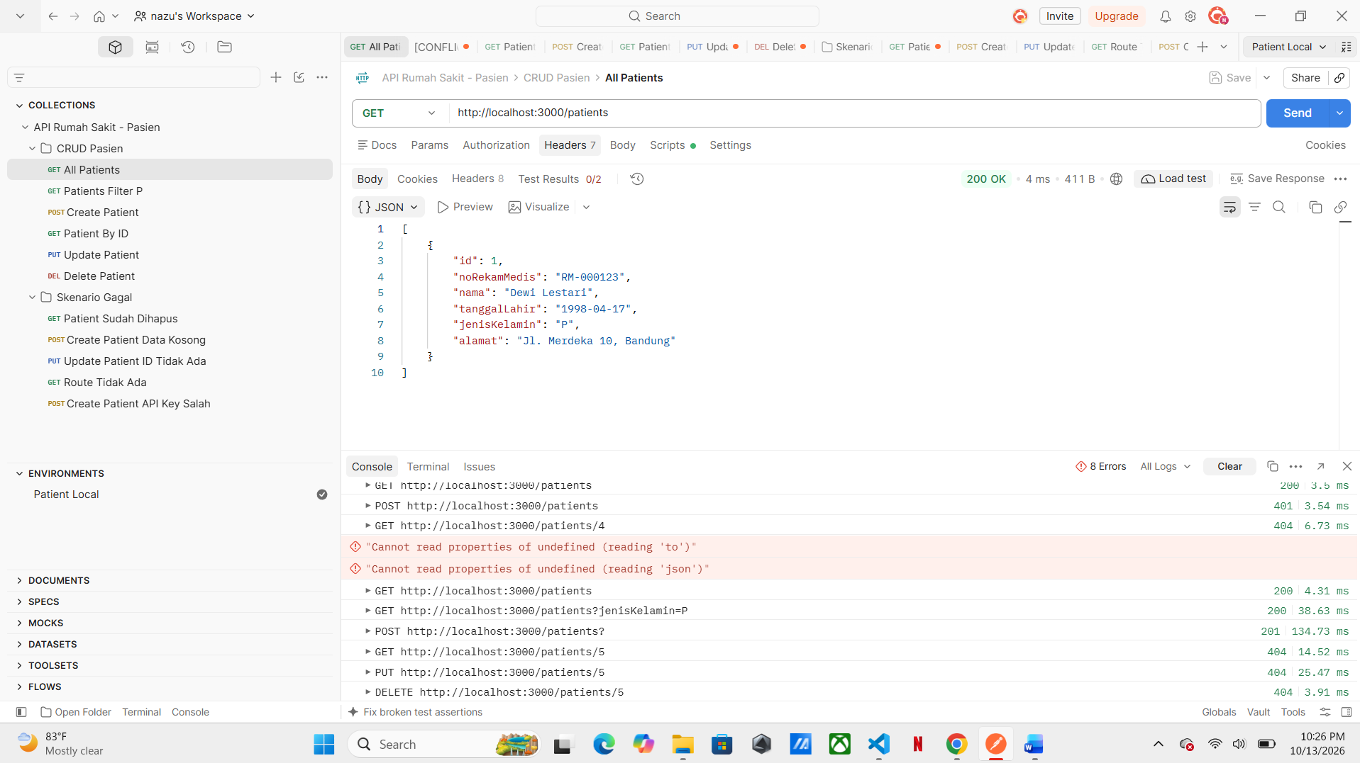
Gambar 2. Ringkasan hasil Collection Runner
Penjelasan:
Collection dijalankan dengan Collection Runner memakai Environment Patient Local. Sebelum menjalankan, server saya nyalakan ulang agar data kembali ke kondisi awal (satu pasien bawaan), lalu seluruh Collection dijalankan berurutan.
Runner menjalankan 11 request dengan 23 test. Seluruh test lulus dan tidak ada yang gagal (0 gagal), sesuai tangkapan layar pada Gambar 2.

4.2 Rekap angka hasil
Nama Collection | API Rumah Sakit - Pasien
Environment yang dipakai | Patient Local
Jumlah request dijalankan | 11
Jumlah test lulus | 23
Jumlah test gagal | 0
Tanggal dan jam pengujian

4.3 Temuan selama pengujian
Catat kegagalan yang pernah muncul sebelum akhirnya lulus. Bagian ini menunjukkan bahwa pengujian benar-benar membantu menemukan masalah. Bila tidak ada, tulis "tidak ada kegagalan".
No | Request | Kegagalan (pesan) | Penyebab | Perbaikan
1 | Get Patient By ID | 404 "Data dengan id Id tidak ditemukan" | URL ditulis langsung /patients/Id, bukan {{patientId}}. Variabel di Environment salah nama (patientsId) dan Environment belum dipilih (No Environment). | URL diganti {{base_url}}/patients/{{patientId}}, variabel dinamai patientId (nilai dikosongkan), Environment Patient Local dipilih, Create Patient dijalankan lebih dulu.
2 | Update Patient | 404 "Endpoint tidak ditemukan" | URL hanya /patients tanpa id. Server tidak punya rute PUT /patients, hanya PUT /patients/:id. | URL diganti {{base_url}}/patients/{{patientId}}.
3 | Update Patient | 401 "API key tidak valid atau tidak ditemukan" | Rute PUT dilindungi cekApiKey, tetapi request belum mengirim header API key. | Header x-api-key bernilai {{api_key}} dipasang di level Collection, dan variabel api_key diisi di Environment.

Bab 5 Newman di Terminal (Pengayaan)
Bagian ini opsional
Bab ini adalah pengayaan dan tidak mengubah kriteria penilaian. Isi bila Anda menjalankan Collection dengan Newman. Bila tidak, tulis "tidak dikerjakan" di bawah judul ini.

5.1 Hasil Newman

Tidak dikerjakan

Bab 6 Repositori dan Berkas
Tautan repositori | [isi tautan repositori]
Lokasi berkas Collection (.json) | postman/API-Rumah-Sakit.postman_collection.json
Lokasi berkas Environment (.json) | postman/Patient-Local.postman_environment.json
Berkas Environment tidak memuat kunci rahasia sungguhan | [ ] Ya [ ] Tidak
Repositori dapat dibuka dosen | [ ] Ya [ ] Tidak

Lampiran A Daftar Periksa Sebelum Mengumpulkan
No | Butir yang diperiksa | Ya
1 | Seluruh tanda [...] sudah diganti dengan data API saya
2 | Setiap endpoint API saya ada di Collection
3 | Alamat memakai {{base_url}}, bukan ditulis langsung
4 | Setiap request punya assertion status code dan struktur JSON
5 | Nama setiap test berupa kalimat yang menyatakan harapan
6 | POST menyimpan ID dengan pemeriksaan status, dan request berikutnya memakainya
7 | Server dinyalakan ulang sebelum Runner dijalankan
8 | Screenshot Runner menampilkan 0 test gagal dan angkanya terbaca jelas
9 | Berkas Environment tidak memuat kunci rahasia sungguhan
10 | Berkas disimpan sebagai PDF dan dikumpulkan sesuai ketentuan LMS

Lampiran B Kriteria Penilaian
Kriteria berikut sesuai dengan slide materi Pertemuan 8. Bobot nilai mengikuti ketentuan dosen di LMS.
Kriteria | Deskripsi | Dinilai dari
Kelengkapan Postman Collection | Seluruh endpoint project akhir tercakup dalam satu Collection | Bab 1 dan Bab 2
Ketepatan automated test script | Assertion status code dan struktur response JSON tepat sasaran | Bab 3
Keberhasilan Collection Runner | Seluruh test lolos saat Collection dijalankan | Bab 4
Kejelasan dokumentasi hasil | Tangkapan layar ringkasan pengujian disertakan dengan jelas | Bab 4 dan seluruh dokumen

